Musterlösungen

Arbeitsblatt B8.3 - Kleine Programmieraufträge
Aufgabe 1 – Wie heißt du?
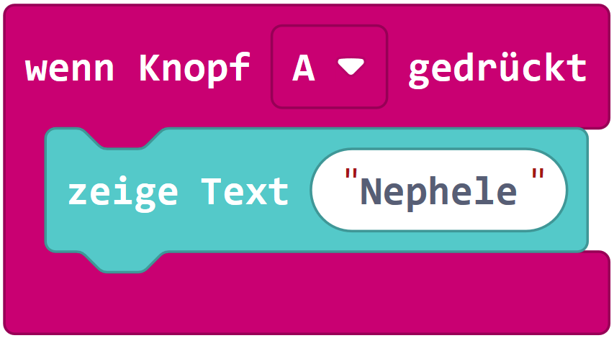
https://makecode.calliope.cc/_9MgLki6MeiEz
Aufgabe 2 – Hast du Töne?
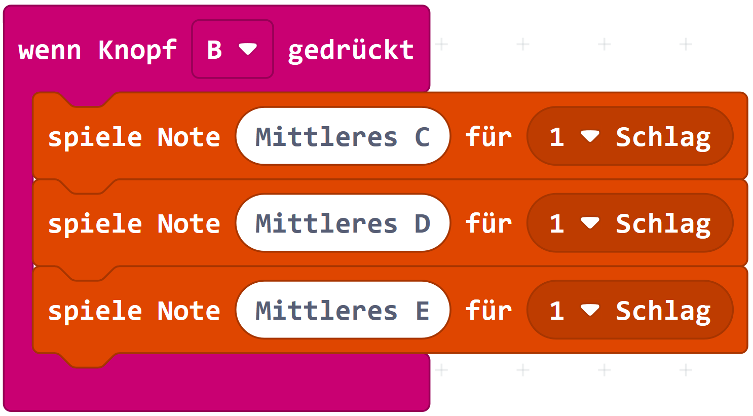
https://makecode.calliope.cc/_YFYX74fie22R
Aufgabe 3 – Schleifen
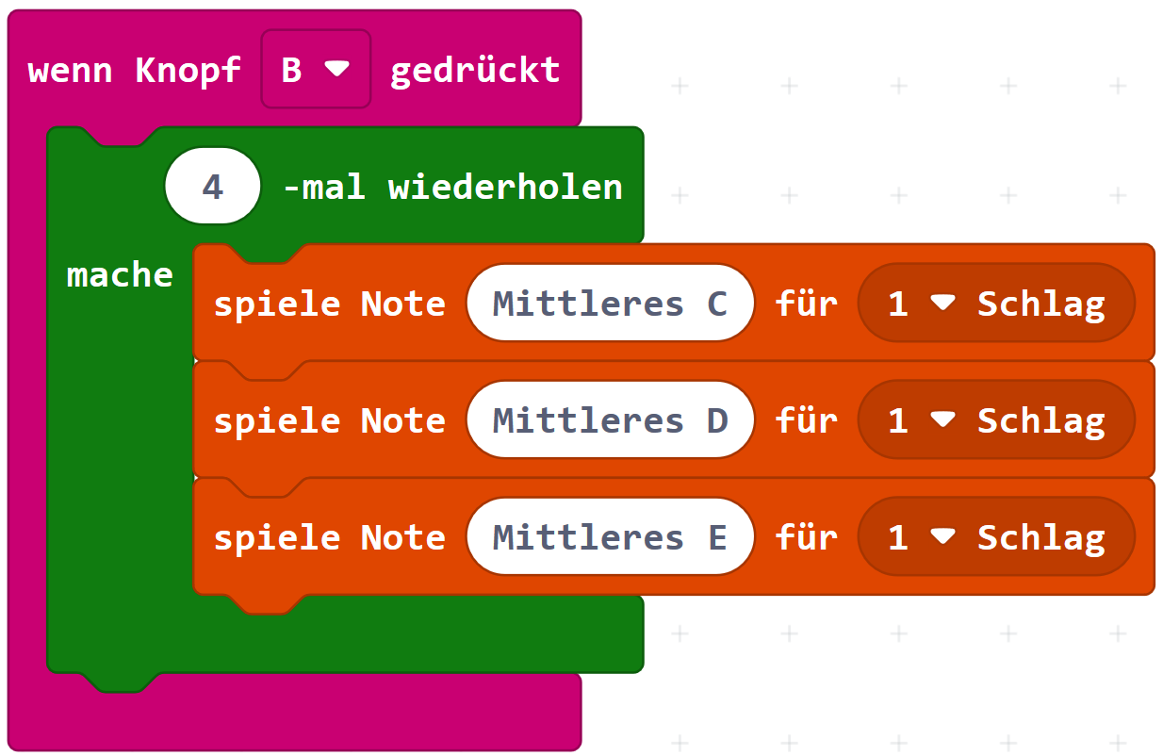
https://makecode.calliope.cc/_3YFepc2DVc4H
Aufgabe 4 – Schüttel mich!
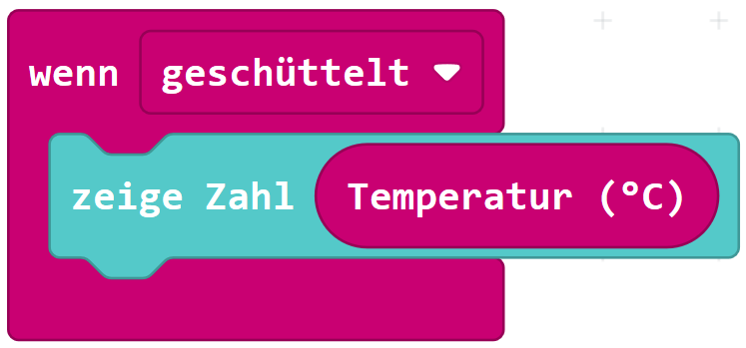
https://makecode.calliope.cc/_9A8U6C98L7Yb
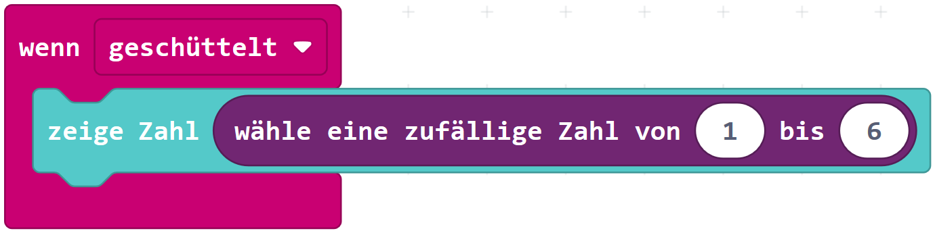
Aufgabe 5 – Würfel

https://makecode.calliope.cc/_eiT0dP40hJYr

Arbeitsblatt B8.4 Hanna muss ins Krankenhaus
Für folgende Situationen können Programmierungen erstellt werden:
- Etwas gegen Langeweile z.B.
  - Ein Musikstück (siehe AB 8.3)
  - Würfel (siehe AB 8.3)
  - Kleines Spiel z.B. Stein, Schere, Papier
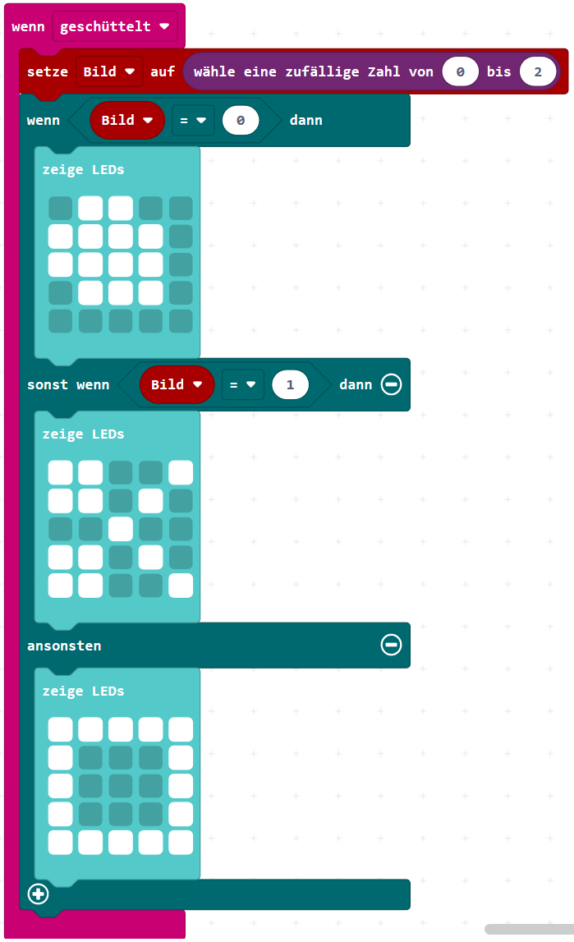

Stein

Schere
Papier

https://makecode.calliope.cc/_DCE08zfkAgPF
Eine Alarmanlage für das Schaf:
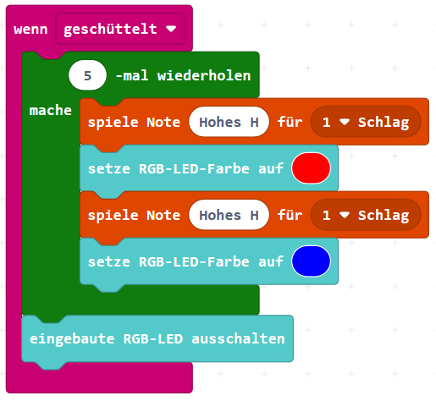
Der Calliope mini kann am Schaf befestigt werden. Wird das Schaf bewegt, werden Töne abgespielt und die RGB-LED blinkt in verschiedenen Farben.

https://makecode.calliope.cc/_YRA1xsTUHhoj

- Zum Antworten, wenn Hanna das Sprechen schwerfällt, z.B.
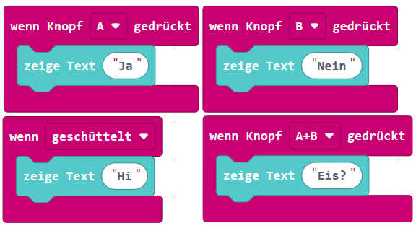
https://makecode.calliope.cc/_ckpD0eHwR4Kt

- Zum Fiebermessen
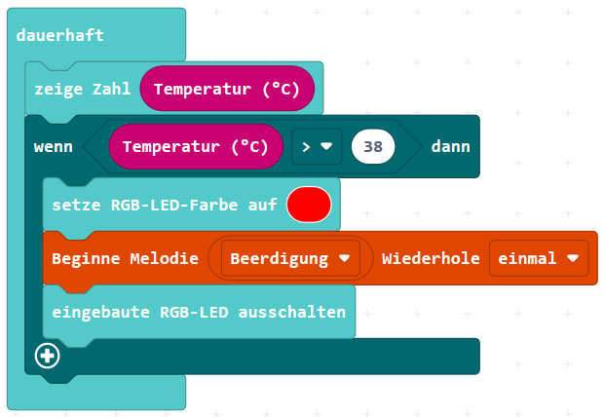
Die Temperatur soll dauerhaft angezeigt werden
Wenn die Temperatur über 38 steigt, soll ein Alarm ertönen und die LED rot leuchten
https://makecode.calliope.cc/_Wj75yobbu9em

Tipp:
Zum Temperaturmessen am eigenen Körper kann der Calliope direkt auf den Bauch, Brust oder den Unterarm auf die Haut gelegt werden. Da hoffentlich keine Schülerin oder Schüler tatsächlich Fieber hat, kann man den Alarm auch für eine Temperatur von 30 Grad einstellen. Dadurch geht der Alarm schneller los und mehrere Schülerinnen und Schüler können testen, wie der Temperatursensor des Calliope funktioniert.

Arbeitsblatt B8.7 Die 7a auf Klassenfahrt
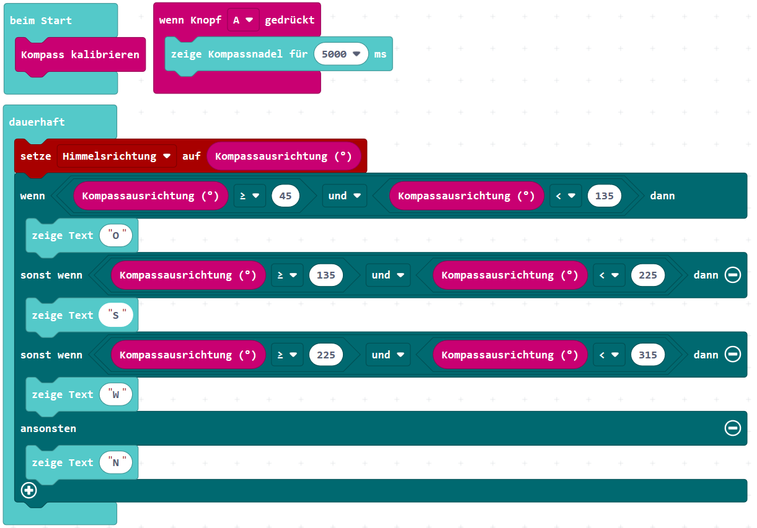
Programmierauftrag: Kompass
Je nach Gradzahl wird, N (Norden), O (Osten), S (Süden) oder W (Westen) angezeigt.
Statt der Kurzbezeichnungen sind natürlich auch Piktogramme oder Ähnliches möglich.
https://makecode.calliope.cc/_CkcamahX19Ps
Kalibrierung des Kompasses:
Um die Kalibrierung durchzuführen, wird man nach dem Übertragen des Programms aufgefordert den Bildschirm komplett auszufüllen – auf dem Display erscheint die Aufforderung: TILT TO FILL SCREEN
Es leuchtet jedes mal ein einziges Pixel in der Matrix auf. Durch das Schauckeln des Calliopes bewegt sich das Pixel. Sobald sich das Pixel auf einer freien Stelle befindet, erscheint ein neues blinkendes Pixel. Diesen Vorgang wiederholt man insgesamt 25 mal. Sobald die gesamte Matrix rot leuchtet, wartet man einen Moment ab. Ein Smiley bestätigt die erfolgreiche Kalibrierung.
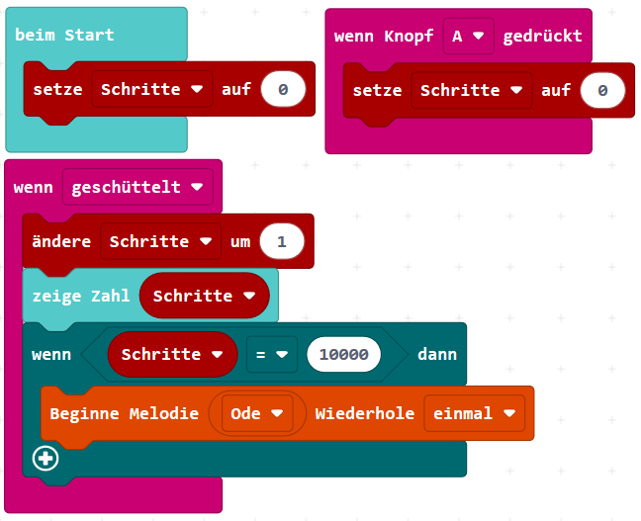
Programmierauftrag: Schrittzähler
Beim Starten soll der Schrittzähler immer bei „0“ beginnen.
Möchte man zwischendurch neu starten, kann man auch einbauen, dass bei einem bestimmten Tastendruck die Zählung wieder bei „0“ beginnt.
Wenn der Calliope geschüttelt wird, wird der Schrittzähler aktiv; es wird immer um einen Schritt vergrößert.
Bei 10.000 Schritten erhält man einen Signalton

https://makecode.calliope.cc/_gP73iz6vT686
Programmierauftrag: Alarmanlage
Siehe beispielhafte Lösung Aufgabe B8.4 (b) (einfach)
Tresor mit Alarmanlage - Alternative für Fortgeschrittene:
Für diese Programmierung kann ein Tresor gebaut werden. Dafür benötigt man eine Box, Krokodilklemmen und die Kupferfolie aus der Calliope Mini Box. Alternativ kann auch Alufolie verwendet werden. Der Calliope erkennt, ob der Stromkreislauf geschlossen oder offen ist - je nachdem kann der Alarm ausgelöst werden.
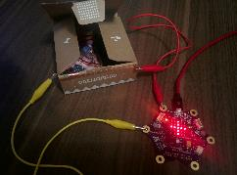
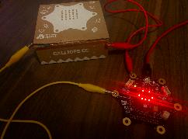

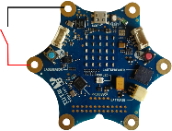
Hierfür muss beispielsweise Pin 0 mit Masse (-) verbunden werden. In diesem Beispiel wurde die Verbindung über die Kupferfolie, welche an einer Box angebracht ist, hergestellt. Wenn die Box geschlossen ist, ist auch der Stromkreislauf geschlossen und der Calliope mini zeigt einen Smiley an. Wenn die Box geöffnet wird, erscheint ein Kreuz und ein Signal ertönt.

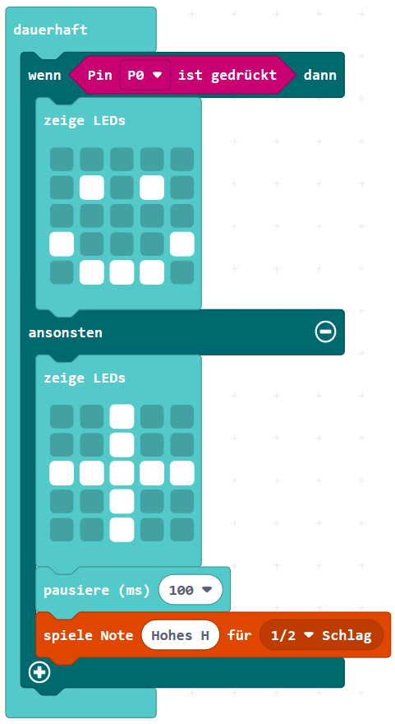
https://makecode.calliope.cc/_0hPLcehURXDr
Man könnte zusätzlich noch einen Schlüssel mit einem anderen Calliope via Funk übertragen, um den Alarm zu deaktivieren. Details zu diesem Projekt sind hier verlinkt: https://make.techwillsaveus.com/microbit/activities/security-box

